To πρώτο Bioengineering Career Day της EMBs Auth είναι πλέον γεγονός! Αν ενδιαφέρεσαι να μάθεις τις επαγγελματικές και ακαδημαϊκές ευκαιρίες στον τομέα της βιοϊατρικής τεχνολογίας τότε αυτό το event είναι για σένα! Σε περιμένουμε το Σάββατο 13 Μαΐου στο κέντρο διάδοσης και ερευνητικών αποτελεσμάτων (ΚΕΔΕΑ) από τις 10πμ μέχρι τις 3μμ για να γνωρίσεις τις εταιρείες μας και τους ομιλητές μας. Επισυνάπτουμε παρακάτω τη φόρμα συμμετοχής και τα κοινωνικά μας δίκτυα όπου θα βρεις το αναλυτικό μας πρόγραμμα και θα μάθεις περισσότερες πληροφορίες για το επερχόμενο event.

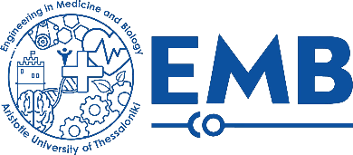

Φόρμα συμμετοχής: https://docs.google.com/forms/d/e/1FAIpQLSe19-4QxsjcW0mQSM3WH4nr30FSfnqc_mMoSq2C_RUtsul1Vg/viewform?fbclid=IwAR0-BfFv85JBqisFpki7v5sWCVKrxB_bv4WpQafmgNJshj47R42ynWPXKug

Facebook: https://www.facebook.com/embsauth
Instagram: https://www.instagram.com/embsauth/
Website: https://emb.web.auth.gr/en/

